День третий…..

Василисков день. Мы говорили о полевых цветах. О цветах, занесённых в красную книгу. Делали бумажные цветы. Интересным событием дня стал концерт, посвящённый открытию .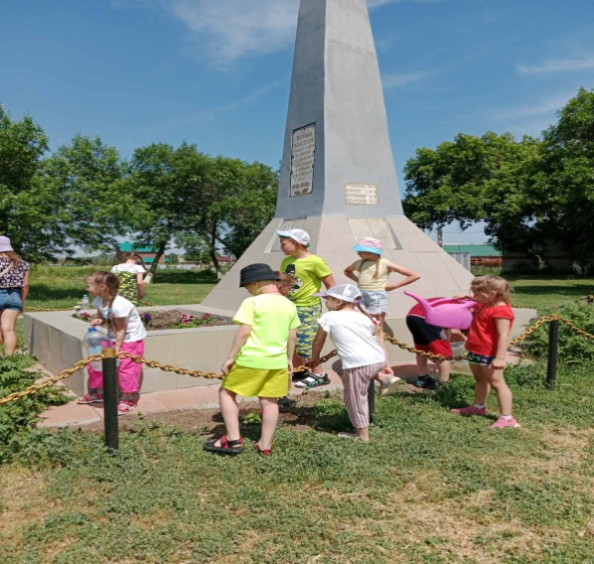 лагеря. Никто из ребят не остался в стороне. Пели, танцевали, читали стихи. Просто радуга талантов. В перерывах между номерами Ольга Михайловна вставляла игровые моменты.

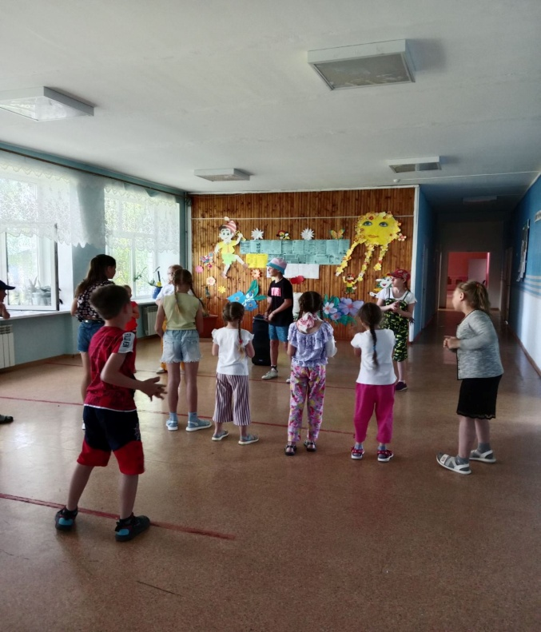

А потом было занятие туристического кружка. Ребята учились надевать туристическое снаряжение и ходить по параллельным верёвкам.

